

MLine Mosaik-Schwimmbecken: Alle Vorteile, viele individuelle Gestaltungsmöglichkeiten
MLine Mosaik-Schwimmbecken sind wie alle Fertigbecken von RivieraPool aus langlebigem GFK-Material gefertigt. Sie werden bereits im Werk mit Mosaik, Keramik oder Naturstein versehen.
Geeste, Juli 2017 – Individuell gestaltbare Oberflächen aus Mosaik, Keramik oder Naturstein, ein umfangreiches Ausstattungsangebot und extreme Haltbarkeit: Das ist die MLine aus dem Hause RivieraPool, einem der führenden Hersteller von Fertigschwimmbecken in Europa. Die Schwimmbeckenlinie ist seit Ende 2015 im Programm des Herstellers und sehr gefragt: „Die Mosaikbecken sind durch die vielfältigen Gestaltungs-, Ausstattungs- sowie Systemmöglichkeiten
sehr gut vom Endkunden angenommen worden. Sich den eigenen Traum vom Pool individuell zusammenzustellen und doch die Vorteile eines vorgefertigten Baukastens zu nutzen, das ist perfekt mit MLine durchzuführen“, erklärt Guido Rengers, Geschäftsführer bei RivieraPool.

Wohnen am Wasser – große Ausstattungsvielfalt
Die Mosaikbecken sind in Form, Größe und Funktionalität in vielfältigen Ausstattungen möglich. Allein bei den Ezarri-Glasmosaiken kann man aus 20 verschiedenen Farbtönen wählen. Hinzu kommen weitere Gestaltungsmöglichkeiten mit Keramikfliesen oder Natursteinen.
Von vier bis fünf Metern in der Breite und zehn bis zwölf Metern in der Länge oder sogar als Sportbecken mit einer Länge von bis zu 20 Metern sind alle Varianten möglich. Zwei Treppenanlagen, die entweder über die gesamte Breite oder in die Ecke gebaut sind, passende Handläufe und ein Ambientepaket inklusive Sound und Poolbeleuchtung erlauben maximale Gestaltungsvielfalt und bieten das perfekte Rundum-Paket zum Wohnen am Wasser. Steinüberdeckte Überlaufrinnen oder Panoramarinnen, die bei Becken in Hanglage den Blick auf das Tal freigeben, ermöglichen gestalterische Besonderheiten. Die intelligente Kombination von Funktionalitäten aus dem RivieraPool „Fun & Function“-Paket mit Gegenschwimmanlagen, Massagedüsen und Luftsprudelpaletten machen aus dem MLine-Becken – je nach Kundenwunsch – einen aktiven Fitnesspool, eine Wellness-Oase oder einen Pool für die ganze Familie.
Die Thermosafe Rollenabdeckung von RivieraPool ist für die Mosaikbecken in zwei Qualitäten erhältlich: mit Lamellen aus PVC oder Polycarbonat. Die Abdeckung schützt das Becken sowohl vor Grobschmutz als auch vor Energieverlust. Denn 80 Prozent der Wärmeenergie geht über die Wasseroberfläche verloren. „Durch die transparente Ober- und die schwarze Unterseite nutzt die Rollladenabdeckung die Kraft der Sonne und wärmt das Poolwasser gratis“, erläutert Marketing-Leiter Uwe Rengers die Bedeutung der Rollladenabdeckung.

Die Fuge hält dicht – extreme Haltbarkeit
MLine-Pools werden wie alle Fertigschwimmbecken von RivieraPool aus extrem langlebigen GFK-Material gefertigt. Bereits im Werk werden sie mit Mosaik, Keramik oder Naturstein belegt und fertig verfugt in einem Stück zur Baustelle transportiert. „Die Verfliesung im Werk spart nicht nur Zeit, sondern auch rund 20 Prozent der Kosten im Vergleich zur Verfliesung eines Betonpools auf der Baustelle“, so Guido Rengers.
Besonderes Merkmal: Nicht nur der Beckenrohbau ist aus mehrlagigem Expoxy-Acrylat und mit Fiberglas verstärkt für eine extreme Festigkeit, sondern auch die Mosaik- oder Steinoberfläche wird mit Expoxidharz geklebt und verfugt. So entsteht ein homogener Materialaufbau, alle Schichten des Beckens haben die gleiche Oberflächenspannung. „Das bedeutet, Bewegungen beim Transport oder Temperaturunterschiede gleicht das Becken durch seine Elastizität aus und die Fugen bleiben nahtlos dicht. Dadurch haben die Becken eine besonders lange Lebenszeit“, verdeutlicht Uwe Rengers die Vorteile.

Bilder (abrufbar in Druckqualität unter) www.rivierapool.de/newspresse/
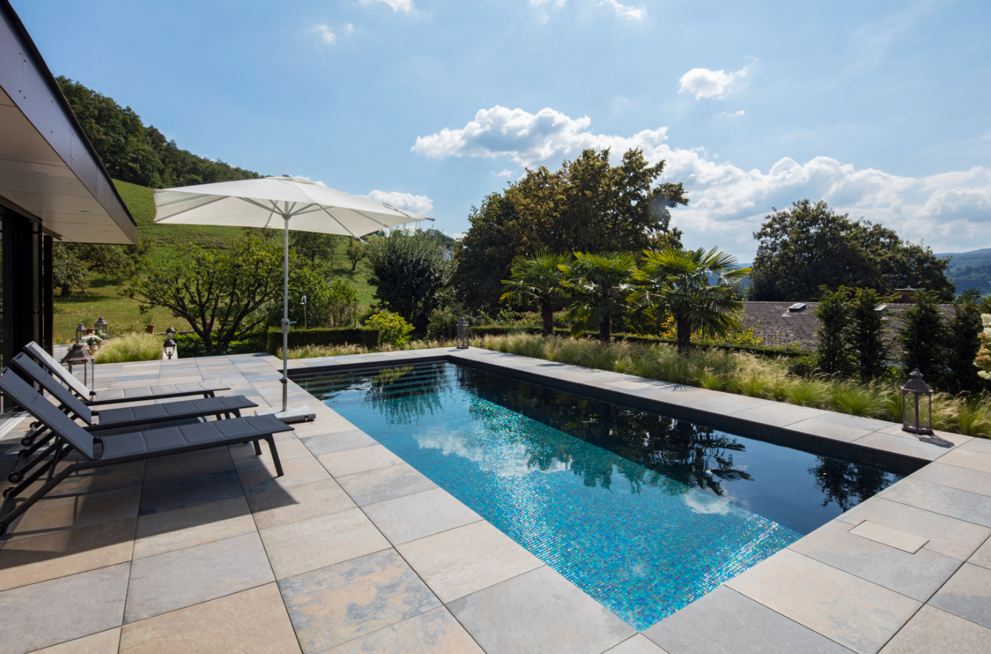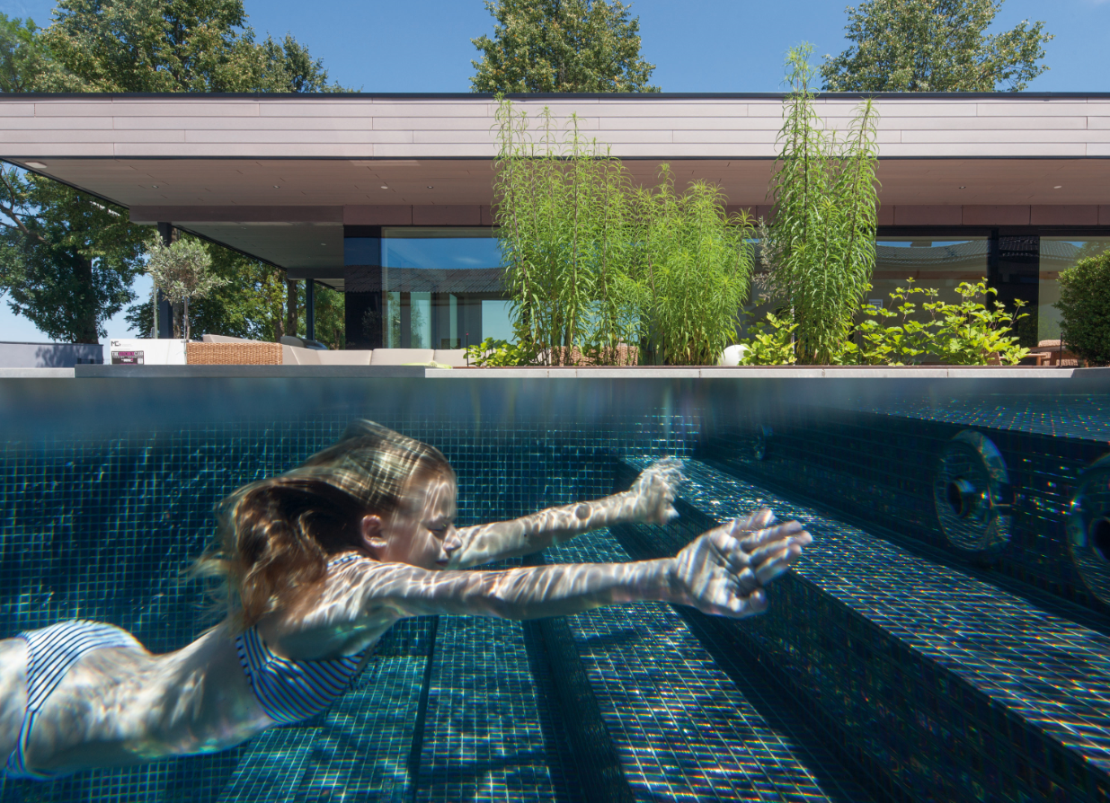

BU: MLine Mosaik-Schwimmbecken sind individuell gestaltbar, bringen aber alle Vorteile eines GFK-Fertigbeckens mit. Durch die verschiedenen Ausstattungsmöglichkeiten wird auch die MLine zum Fitnesspool, zur Wellness-Oase oder zum Pool für die ganze Familie.

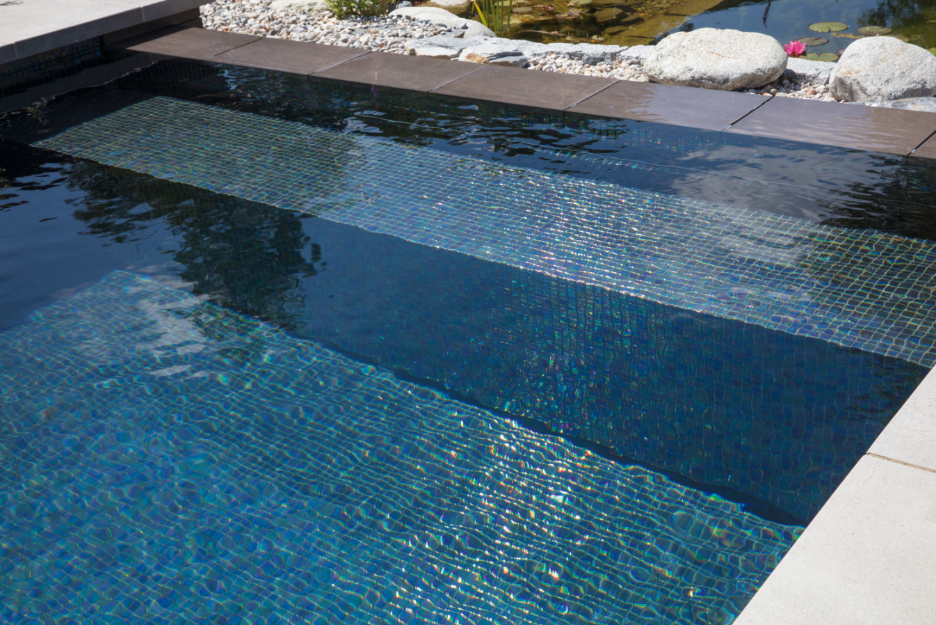
BU: Die Ezarri-Glasmosaike gibt es in über 20 verschiedenen Ausführungen. Des Weiteren sind auch Keramikfliesen oder Naturstein möglich.

Detaillierte Pressetexte zu den weiteren RivieraPool-Produkten finden Sie unter www.rivierapool.de.

Hinweis für die Redaktion:
RivieraPool Fertigschwimmbad GmbH ist einer der führenden Hersteller von Fertigschwimmbecken und Whirlpools in Europa. Saunatauchbecken und die im Frühjahr 2016 eingeführten C-Side Minipools ebenso wie weiteres Zubehör fürs AquaLiving runden das Sortiment des Herstellers ab. RivieraPools sind in privaten Badegärten und Hallenbädern, in Hotels und auf Kreuzfahrtschiffen zu finden. Komfort, schickes Design und ausgefeilte Technik beruhen auf 45-jähriger Erfahrung und Innovation gleichermaßen. Die vorkonfektionierten Einstückbecken aus pflegeleichtem und beständigem Epoxy-Acrylat entstehen in den eigenen Fertigungsstätten in Deutschland und der Slowakei. In einer europaweit einzigartigen Ausstellung in Geeste/Dalum präsentiert RivieraPool auf einer Fläche von 1900 Quadratmetern Schwimmbäder, Whirlpools, Saunatauchbecken und Minipools in unterschiedlichen Variationen und Stilrichtungen.

Unternehmenskontakt:
RivieraPool Fertigschwimmbad GmbH
Uwe Rengers
Leiter Marketing-Kommunikation
Tel. 0170 9220690
u.rengers@rivierapool.de
Klöcknerstraße 2
D-49744 Geeste-Dalum
www.pools.de | info@pools.de
Presseagentur:
Medienhaus Emsland GmbH
Saskia Eßer
Tel. 0591 964954-22
Fax 0591 964954-10
saskia.esser@medienhaus-emsland.de
Schlachterstraße 6-8
49808 Lingen (Ems)
www.medienhaus-emsland.de

